Муниципальное бюджетное общеобразовательное учреждение
«Гимназия № 10»

Районное методическое объединение учителей
истории и обществознания 29.10.2020г.

«Работа с одаренными детьми, с детьми повышенной мотивации на уроках истории и обществознания»

Ф.И.О. учителя:
Чернышева Светлана Владимировна
МБОУ «Гимназия № 10

29.10.2020 г.

Оглавление.
Введение. 3 стр.
1. Наиболее эффективные формы и методы работы с одаренными детьми. 4 стр.
2. Применение принципа дифференциации обучения. 7стр.
3. Организация проектной деятельности на уроках истории: суть, план организации, особенности работы. 9стр.
4. Участие в конкурсах и олимпиадах. 12 стр.
Заключение. 15 стр.
Список использованных источников и литературы. 16 стр.

Введение.
Концепция модернизации российского образования предполагает "ориентацию образования не только на усвоение обучающимися определенной суммы знаний, но и развитие его личности, его познавательных и созидательных способностей". Поэтому на сегодняшний день особую актуальность приобретает проблема организации работы с учащимися с высоким уровнем учебной мотивации.
Важнейшей отличительной чертой способного ребёнка является любознательность. Исследователи говорят о том, что умственно одаренные получают удовольствие от умственного напряжения. При воспитании и обучении такого ребёнка очень важно, чтобы любопытство вовремя переросло в любовь к знаниям - любознательность, а последнее в устойчивое психическое образование - познавательную потребность. Лучший способ личностного развития, настоящий залог интеллектуального превосходства - искренний интерес к миру, проявляющийся в поисковой активности, в стремлении использовать любую возможность, чтобы чему-нибудь научиться.
Задача педагога состоит в том, чтобы выстроить свою педагогическую деятельность так, чтобы создать условия, при которых любой ребёнок мог продвигаться по пути к собственному совершенству, умел мыслить самостоятельно, нестандартно, открывая и осваивая свой собственный потенциальный дар, т.е. одарённость. Дети с повышенным уровнем мотивации являются примером и авторитетом для сверстников, на них многие стараются равняться и по этой причине работа с одаренным ребенком должна не только развивать его интеллектуальные способности, но и развивать в нем высокие моральные качества личности.
Как известно, важнейшая цель исторического образования - обеспечить средствами предмета воспитание гражданина и патриота Отечества, ценностно-ориентированной личности, обладающей нравственными качествами, способной к самореализации в условиях современной российской социокультурной ситуации. Иными словами, с помощью исторических знаний человек должен самоопределиться в окружающем мире и интегрировать себя в этот мир.
Как же развивать эти нестандартные качества у детей, какие методы наиболее эффективны для развития одаренности а также для воспитания гражданина и патриота на уроках истории и обществознания, какие методы показали сою эффективность и дали положительные результаты? На эти вопросы я попытаюсь дать ответ в своей работе.
Цель работы: обобщить опыт использования технологий работы с одаренными детьми на уроках истории и обществознания.
Задачи: 1) показать значимость работы с одаренными детьми и детьми с повышенной учебной мотивацией,
2) представить опыт использования проектной деятельности на уроках истории
3) представить опыт использования дифференцированного подхода в обучении
4) провести анализ эффективности применения вышеуказанных технологий для повышения уровня знаний и воспитания нравственности личности.
1. Наиболее эффективные формы и методы работы с одаренными детьми.
Сегодня для России чрезвычайно актуальна проблема выявления, развития и поддержки одарённых детей. Раскрытие и реализация их способностей и талантов важны не только для одарённого ребёнка как для отдельной личности, но и для общества в целом. Одарённые, талантливые дети – это потенциал любой страны, позволяющий ей эффективно развиваться и конструктивно решать современные экономические и социальные задачи. В этой связи работа с одарёнными детьми является крайне необходимой.
В настоящее время существуют две точки зрения: «все дети являются одаренными» — «одаренные дети встречаются крайне редко». Сторонники одной из них полагают, что до уровня одаренного можно развить практически любого здорового ребенка при условии создания благоприятных условий. Для других одаренность — уникальное явление, в этом случае основное внимание уделяется поиску одаренных детей.
Какими же должны быть основания, чтобы ребенок считался одаренным?
«Одарённость – генетически обусловленный компонент способностей, развивающийся в соответствующей деятельности или деградирующий при ее отсутствии». К. К. Платонов.
Одарённость — это системное, развивающееся в течение жизни качество психики, которое определяет возможность достижения человеком более высоких, незаурядных результатов в одном или нескольких видах деятельности по сравнению с другими людьми.
Одарённые дети - это дети, которые признаны образовательной системой превосходящими уровень интеллектуального развития других детей своего возраста.
Выделяют следующие виды одарённости:
одарённость в практической деятельности;
одарённость в познавательной деятельности;
одарённость в художественно-эстетической деятельности;
одарённость в коммуникативной деятельности;
одарённость в духовно-ценностной деятельности. Для работы с одаренными учащимися на уроках истории и обществознания эффективно использовать всемозможные методы обучения, которые развивают личность и способности учащихся. В своей деятельности я наиболее эффективными считаю дифференцированный подход в обучении и метод проектов.
Работа с одарёнными детьми является одним из приоритетных направлений деятельности школы. В школе складывается система работы с одарёнными детьми, состоящая как из урочной, так и из внеклассной деятельности.
Работа с одаренными детьми в условиях обычных классов складывается на основе «внутренней» дифференциации, внедрения развивающих и личностно-ориентированных методов обучения, нетрадиционных форм работы на уроке:
Уроки-семинары. На них ребята учатся выступать с самостоятельными сообщениями, дискутировать, отстаивать свои суждения;
Урок самостоятельного освоения новых знаний и выполнение познавательных заданий;
Урок-практикум (работа с документами, фотоархивами, плакатами, газетными статьями);
Урок с элементами ролевой игры-диалога (интервью с историческими героями, героями мифов (Приложение 1));
Урок освоения новых знаний в форме;
Урок- конференция.
Огромный интерес представляют уроки, где включены приемы в форме игры - кроссворды, ребусы, викторины.
На уроках обществознания целесообразно использовать такие формы занятий как, урок-дискуссия (круглый стол), уроки-суды, «мозговой штурм», написание эссе-сочинения. Где учащиеся выражают свою гражданскую позицию по тому или иному вопросу. Широкое распространение должны получить групповые формы работы, разного рода творческие задания, различные формы вовлечения учащихся в самостоятельную познавательную деятельность.
Следующим этапом выявления одаренных детей и одновременно методом работы с ними выступает внеклассная работа, которая дает более широкое поле действий для увлеченных ребят. Виды внеклассной работы нацелены на развитие у учащихся творческих способностей, дают возможность эмоционально выражать свои чувства, видеть прекрасное, развивать изобразительные способности, а также способствуют формированию сплоченного детского коллектива. Примерами такой внеклассной работы являются: «Рыцарские турниры», игры «Колесо истории», «Звездный час», «Умники и умницы», КВН которые проходят на ура в классах среднего звена.
Выявление одарённых детей, организация системной работы – одна из главных задач современной школы и образовательной практики в условиях модернизации российской системы образования.
У одарённых детей чётко проявляется потребность в исследовательской и поисковой активности – это одно из условий, которое позволяет учащимся погрузиться в творческий процесс обучения и воспитывает в нём жажду знаний, стремление к открытиям, активному умственному труду, самопознанию. В учебном процессе развитие одарённого ребёнка следует рассматривать как развитие его внутреннего деятельностного потенциала, способности быть автором, творцом активным созидателем своей жизни, уметь ставить цель, искать способы её достижения, быть способным к свободному выбору и ответственности за него, максимально использовать свои способности.
Работа с одаренными детьми имеет свои цели и задачи.
Цели.
1. Выявление способностей детей с повышенной мотивацией.
2. Создание условий для оптимального развития одаренных детей.
Задачи.
1. Знакомство учителя с методами работы с высокомотивированными учащимися и применение этих методов на практике.
2. Предоставление возможности совершенствовать способности в совместной деятельности со сверстниками и через самостоятельную работу.
3. Проведение различных внеурочных конкурсов, интеллектуальных игр, олимпиад, позволяющих учащимся проявить свои возможности.
Принципы работы с одаренными детьми.
1.Принцип дифференциации обучения.
2.Принцип максимального разнообразия предоставляемых возможностей.
3. Принцип возрастания роли внеурочной деятельности одаренных детей через кружки, секции, факультативы, клубы по интересам, работу в НОУ.
4.Принцип усиления внимания к проблеме межпредметных связей в индивидуальной работе с учащимися.
5.Принцип создания условий для совместной работы учащихся при минимальной роли учителя.
Методы и формы работы учителя должны способствовать решению обозначенной задачи. Для этой категории детей предпочтительны методы работы:
-исследовательский;
-частично-поисковый;
-проблемный;
-проективный;
Очень важны:
-предметные олимпиады; - интеллектуальные марафоны;
-различные конкурсы и викторины; - словесные игры и забавы;
-проекты по различной тематике; - ролевые игры; -индивидуальные творческие задания.
Система работы с одаренными детьми включает в себя следующие компоненты:
выявление одаренных детей;
развитие творческих способностей на уроках;
развитие способностей во внеурочной деятельности (олимпиады, конкурсы, индивидуальная работа);
создание условий для всестороннего развития одаренных детей.
В работе с одаренными детьми необходимо применять всевозможные методы и формы работы. В своей работе наиболее эффективными я считаю метод проектов и принцип дифференциации обучения.
2. Применение принципа дифференциации обучения.
Дифференцированный подход создает благоприятные условия для активизации познавательной деятельности учащихся, расширения их знаний по предмету. Суть этого подхода в том, что учащимся предлагаются задания различной степени сложности, то есть высокомотивированным учащимся достаются задания повышенной сложности. Это могут быть проверочные, контрольные и проблемные задания на уроке в ходе повторения пройденного материала или изучения новой темы.
Дифференциация обучения – способ организации учебного процесса, при котором учитываются индивидуально-типологические особенности личности (способности, интересы, склонности, особенности интеллектуальной деятельности), на основании которых учеников можно объединить в группы.
Внутренняя дифференциация – это организация учебной деятельности учащихся по условным микрогруппам, члены которых близки (сходны) по способностям, интересам, навыкам и умениям в изучении учебного материала, а иногда по психическому состоянию.
Чаще всего дифференциация реализуется через деление класса на микрогруппы, которые различаются по двум критериям: обученности и обучаемости.
Рассмотрим некоторые способы дифференциации на уроках истории и обществознания.
1. Дифференциация по объему учебного материала.
Это, пожалуй, самый простой способ дифференциации. Он заключается в том, что учащимся с низким уровнем обучаемости, медлительным дается больше времени на выполнение задания. Учащиеся 2-ой и 3-ей групп в это время выполняют дополнительное задание (аналогичное основному, более трудное или нестандартное, задание игрового характера: задание на смекалку, кроссворд, анаграмму и т.п.).
2. Дифференциация по уровню трудности.
Довольно часто работа учащихся дифференцируется по уровню трудности. При проверке знаний учащимся раздаются карточки с заданиями повышенной сложности. Работа с проблемными заданиями на уроке может проходить в различных формах: 1) учащиеся самостоятельно изучают текст исторического документа или учебника, после чего им необходимо ответить на ряд вопросов, часть вопросов носят проблемный характер, то есть негласно адресованы высокомотивированным учащимся либо часть вопросов в контрольной, проверочной работе может иметь повышенный уровень сложности;
2) учащиеся делятся на группы по 4-5 человек, каждой группе дается задание и оговариваются правила работы в группе. При такой работе возникает ситуация, когда сильный ученик выступает не только в роли организатора работы, но и в роли учителя, так как он разъясняет суть нового материала более слабым учащимся. При этом учащийся оказывается вовлеченным в самостоятельную творческую работу, что в свою очередь способствует воспитанию таких качеств как стремление к взаимопомощи, ответственность и еще большему повышению учебной мотивации;
3) учащимся с высокой мотивацией сразу дается задание повышенной сложности. (Приложение 1).
Приведем пример дифференцированного задания по работе с текстом:
· составить план рассказа по изучаемой теме (1-ый уровень);
· подготовить тезисы по этой теме (2-ой уровень);
· составить конспект, включающий в себя элементы плана и тезисов (3-ий уровень).
3. Дифференциация учебных заданий по уровню творчества.
Пример такого способа дифференциации – групповая работа в гомогенных (однородных по уровню) группах на уроке «Русь в период раздробленности. Господин Великий Новгород».
Первая группа обучающихся получает задание репродуктивного характера: с помощью учебника и атласа охарактеризовать географическое положение и природные условия Новгородской земли, выполнить задание в контурной карте.
Второй группе предлагается выполнить задание продуктивного характера: по картине художника А.М. Васнецова «Новгородский торг» заполнить таблицу «Экспорт и импорт товаров Новгородской республики». Дополнительное задание: «Найдите точное место действия картины на плане Древнего Новгорода с иконы Знамения. Определите по деталям, что торг происходит именно в Новгороде, а не в другом городе Древней Руси». (Приложение 2).
Третья группа на уроке выполняет задания продуктивного и творческого характера: «Используя картину художника А. М. Васнецова «Новгородское вече», охарактеризуйте состав этого органа власти. Изучите дополнительную литературу и объясните, соответствует ли трактовка художника истории новгородского веча современным научным представлениям. Найдите на плане Древнего Новгорода место действия картины».
4. Дифференциация работы по характеру помощи учащимся.
Такой способ предусматривает самостоятельную работу учащихся. Но тем, кто испытывает затруднения в выполнении задания, оказывается дозированная помощь. Наиболее распространенными видами помощи являются:
· образец оформления ответа; памятки, планы;
· карточки-помощницы с наводящими вопросами;
· справочные материалы;
· наглядные опоры, иллюстрации, (в виде рисунка, фотографии, картины);
· начало или частичное выполнение задания.
Дети со средним уровнем обучаемости выполняют задания самостоятельно; ученикам с высоким уровнем обучаемости предлагается творческое задание или более трудное. Слабым ученикам оказывается помощь.
5. Дифференциация работы по степени самостоятельности учащихся.
При таком способе дифференциации не предполагается различий в учебных заданиях для разных групп учащихся. Все выполняют одинаковые задания, но одни это делают под руководством преподавателя, а другие самостоятельно.
3. Организация проектной деятельности на уроках истории: суть, план организации, особенности работы.
Важнейшая цель исторического образования - обеспечить средствами предмета воспитание гражданина и патриота Отечества, ценностно-ориентированной личности, обладающей нравственными качествами, способной к самореализации в условиях современной российской социокультурной ситуации. Иными словами, с помощью исторических знаний человек должен самоопределиться в окружающем мире и интегрировать себя в этот мир.
Возросший интерес к методу проектов объясняется тем, что он позволяет реализовать основные направления модернизации образования. Он основывается на личной заинтересованности учащегося в приобретении знаний для решения реальной проблемы. Участие в проекте позволяет приобрести уникальный опыт, как школьникам, так и педагогам, невозможный при других формах обучения.
Метод проектов – это дидактический инструментарий, который создает уникальные предпосылки для развития целеустремленности и самостоятельности учащегося в постижении нового, стимулируя его природную любознательность и тягу к непознанному. Ведущая идея опыта - это формирование проектных умений как одного из условий развития индивидуальности, повышения общей культуры личности за счет дополнительной информации.
Каким образом организуется проектная деятельность?
Примерный план моей работы:
1) Проанализировать учебную программу и определить возможные темы для выполнения проектов.
2) Выделить проблему, которую необходимо решить учащимся в ходе выполнения проекта.
3) На основе проблемы определить тип проекта, его тему.
4) Определить цель предстоящей работы.
5) Составить план работы над проектом.
6) Организовать практическую (исследовательскую) деятельность по выполнению проекта:
-выдвижение гипотез исследования, выбор и обоснование основной гипотезы;
- сбор информации (литература, СМИ, опрос, наблюдение, анкетирование,
интервью, эксперимент и т.д.);
- решение промежуточных задач;
- анализ информации;
- формулирование выводов;
- оформление результатов.
7. Продумать форму представление проекта:
- критерии оценки процесса и результатов работы в ходе выполнения проекта.
8. Рефлексия (самооценка) – размышление о проделанной работе.
9. Представление проекта на научно-практической конференции.
Процесс работы не менее важен чем сам результат:
-для учителя – это владение искусством коммуникативности, не навязывать свою точку зрения, способностью генерировать идеи, направлять учащихся путем решения поставленных проблем;
-для учащихся - знание и владение исследовательскими методами (анализ литературы, сбор и обработка данных, научное объяснение полученных результатов, видение и выдвижение новых проблем;
-умение самостоятельно интегрировать ранее полученные знания;
- тщательное выполнение работы;
-полнейшее равноправие и свобода в выражении мыслей, идей инновационного поиска новых средств.
Организация исследовательской работы позволяет решить ряд задач:
- осуществить более прочное освоение учебного материала;
- познакомить с методами исследования;
- показать алгоритм эксперимента и методы анализа его результатов;
- включить ребенка в контекст научного исследования;
- научить формулировать гипотезу исследования, его цели и задачи;
- приобщить к разнообразным формам организации.
Опыт организации самостоятельной проектной деятельности учащихся позволил выделить следующие положительные результаты данного метода:
развитие ключевых компетенций, отработка их на практике; расширение
кругозора учащихся; выявление лидерских организационных способностей;
раскрытие инициативности и творческого потенциала учащихся.
Есть определенные трудности: трудно совместить данный метод с урочной работой, трудоемкий метод.
Результатами метода проектов по истории являются;
- повышение творческой активности учащихся на уроке;
- развитие их логического и критического мышления;
- расширение кругозора школьников.
Учебным результатом опыта проектирования является способность создавать и защищать свой продукт. Через эмоциональное переживание, погружение в проблему, переживание «ситуации успеха». Учащийся делает открытие в самом себе, в товарищах, в предмете исследования. Реализуется принцип связи обучения с жизнью.
Главный результат – компетентность учащихся в области истории, конкретные умения и навыки, которые формируются в ходе проектной деятельности.
Как правило, учащиеся не всегда охотно берутся за написание проектов, так как им кажется это сложным и непонятным, поэтому на первом этапе работы учащемуся нужна существенная помощь. Однако, когда учащийся постепенно начинает вникать в суть дела, то у него возникает огромный интерес к своему исследованию. Особенно интересно учащимся, как показала практика, брать интервью и проводить социологические опросы, ведь во время этой деятельности юные исследователи общаются со сверстниками и учителями в нестандартной для них форме. Метод проектов позволяет раскрыть таланты и способности ребенка и создать благоприятные условия для развития их одаренности.
Проектная деятельность способствует более глубокому осмыслению учащимися прошлого и настоящего России, ведет к формированию собственных оценок, развитию критического мышления учащихся преодолеть догматизм, который препятствует совершенствованию учебной деятельности. Метод проектов на уроках истории как никакой другой воспитывает чувство патриотизма, так как учащийся полностью пропускает через себя исследуемую проблему и проникается интересом к ней.
Реализация проектов способствует формированию самостоятельно мыслящей и творческой личности.

4. Участие в конкурсах и олимпиадах.
В последнее время появилось много конкурсов, олимпиад, викторин и игр для детей с повышенным уровнем мотивации и не только. Зачастую одаренному ребенку, с его повышенной любознательностью и активностью, мало школьной программы. Участие в конкурсах и олимпиадах позволяет не только еще больше развить кругозор ребенка, но и проявить особый интерес к той или иной теме. Такие конкурсы развивают у учащегося пытливость ума, любознательность, поисковые навыки, а также способствуют формированию таких личностных качеств как упорство, целеустремленность, патриотизм, так как многие олимпиады посвящены страницам боевой славы в истории нашей страны. Именно поэтому одаренный ребенок должен проявлять свои способности в сверхъпредметных конкурсах и олимпиадах.

Заключение.
В условиях развития современного образования важно развивать таланты и способности одаренных детей. Существует множество методов и форм работы с одаренными детьми, которые позволяют раскрыть их таланты, способности и позволяют детям совершенствовать уровень своих знаний и умений. У одарённых детей проявляется потребность в исследовательской и поисковой активности , что позволяет воспитывает в них жажду знаний, стремление к открытиям, активному умственному труду, самопознанию. Каждый учитель должен грамотно подобрать для каждого одаренного ребенка именно те методы и формы работы, которые наиболее полно раскроют их способности.
Одаренные дети – это дети с высокими способностями и высоким уровнем мотивации. Существует множество видов одаренности, а потому, работая с одаренными детьми учитель должен грамотно выбирать формы и методы работы.
Работа с одаренными детьми предъявляет высокие требования в первую очередь к учителю, который должен быть:
- увлечен своим делом;
- способным к экспериментальной, научной и творческой деятельности;
- профессионально грамотным;
- интеллектуальным, нравственным и эрудированным;
- проводником передовых педагогических технологий;
- психологом, воспитателем и умелым организатором учебно-воспитательного процесса;
- знатоком во всех областях человеческой жизни.
За время своей педагогической деятельности я успела освоить метод проектов и дифференцированный подход в обучении.
Дифференцированный подход нелегко применить на практике: значительно проще ориентироваться на среднего ученика. Но он необходим, т. к. делает обучение более эффективным. В связи с этим можно обратиться к высказыванию Анатолия Гина, руководителя международной Лаборатории образовательных технологий «Образование для Новой Эры»: «Приемы педагогической техники – каждодневный инструмент учителя. Инструмент без работы ржавеет... А в работе – совершенствуется». Использование дифференцированного подхода в обучении, особенно использование разноуровневых заданий не дает скучать на уроках одаренным детям и удовлетворяет их жажду в новых знаниях.
Особую эффективность показал и метод проектов, который позволяет учащимся развивать в себе исследовательские и поисковые навыки, развивать критичность мышления, формировать свое отношение к проблеме, свой взгляд на проблему, на мир. Учебным результатом опыта проектирования является способность создавать и защищать свой продукт. Через эмоциональное переживание, погружение в проблему, переживание «ситуации успеха». Учащийся делает открытие в самом себе, в товарищах, в предмете исследования. Реализуется принцип связи обучения с жизнью.
Главный результат – компетентность учащихся в области истории, конкретные умения и навыки, которые формируются в ходе проектной деятельности.
Проектная деятельность способствует более глубокому осмыслению учащимися прошлого и настоящего России, ведет к формированию собственных оценок, развитию критического мышления учащихся преодолеть догматизм, который препятствует совершенствованию учебной деятельности. Реализация проектов способствует формированию самостоятельно мыслящей и творческой личности.
Участие одаренных детей в конкурсах и олимпиадах позволяет им раскрыть новые грани своей одаренности и утолить жажду новых знаний.
Эти методы работы помимо развития интеллектуальных способностей, позволяют развивать такие важные для любого человека качества как целеустремленность, решительность, любовь к Родине и её истории. Эти методы способствуют воспитанию гражданина, патриота и высоко моральной личности, что крайне важно в наше время.
Существует еще много методов работы с одаренными детьми, которые я не успела освоить в полном объеме и это не является минусом в моей деятельности, так как мне и моим воспитанникам есть куда стремиться и расти. Главное, сохранить у детей живой интерес, любовь к истории родной страны и другие высокие моральные качества, ведь только человек с высокой нравственностью может стать достойным гражданином страны.

Список использованной литературы.
1. Брыкова О.В. «Проектная деятельность с использованием информационных технологий в учебном процессе», СПб, 2007г.
2. Волков И.П. Много ли в школе талантов. — М., 1989.- 56 с.
3. Гильбух Ю.З. Внимание: одаренные дети. — М., 1991. – 79 с.
Платонов К.К. Краткий словарь системы психологических понятий: М.1984 – 171 с.
4. Лейтес Н.С. Умственные способности и возраст. — М., 1971. – 279 с.
5. Матюшкин A . M . Загадки одаренности. М.,1992 .- 127 с.
6. Одаренные дети. Под ред. Г.В. Бурменской и В.М. Слуцкого. — М., 1991. – 376 с.
7. Поливанова К.Н. «Проектная деятельность школьников», Москва, «Просвещение», 2008г.
8. Приема педагогической техники: Свобода выбора. Открытость. Деятельность. Обратная связь. Идеальность: Пособие для учителя / А. А. Гин. — 5-е изд. — М: Вита-Пресс, 2004. — 88 с
9. Савенков А.И. Одарённый ребёнок дома и в школе. – Д. Б. Богоявленская Пути к творчеству. — М., 1981. -89 с.

Приложение 1.
1) Урок «Цезари Рима после Августа». Интервью с императорами Нероном, Траяном, народом Рима и историками.
Вопросы императорам:
Расскажите о себе? Опишите свою деятельность?
Какие события произошли в эпоху вашего правления?
Вопросы историкам:
Как деятельность императора Нерона отразилась на жизни Римской империи?
Что он сделал для Рима хорошего или плохого?
За что его не любил народ?
Справедливо ли Нерона называют «наихудший император Рима», а Траяна «наилучший император Рима после Августа»? Почему?
Вопросы народу:
Как вы относитесь к деятельности императоров Траяна и Нерона? Как их деятельность отразилась на вашей жизни, на жизни всей Римской империи?
Что он сделал для Рима хорошего, что плохого?
Справедливо ли их называют «лучший и худший император Рима после Августа»? Почему?

2) Репортаж с Олимпийских игр.
Репортер описывает место проведения игр, виды спорта, рассказывает об истории Олимпийских игр и берет интервью у спортсмена
Вопросы участнику Олимпийских игр: -в каком виде состязаний вы участвуете?
-почему выбрали именно этот вид состязаний?
-откуда вы приехали

Примеры использования дифференцированных заданий на уроках истории и обществознания.

5 кл. Тема: «Египет-дар Нила».

Изучение новой темы. Рассказ учителя о природных условиях местности, в которой зародилась египетская цивилизация. Проблемный вопрос: «Благодаря чему в неблагоприятной для хозяйственной деятельности местности возникла цивилизация?»
Конец изучения новой темы, вопрос «Вспомните основные признаки цивилизации и определите, по каким признакам мы определили, что в Египте в ΙV тыс. до н.э. зародилась цивилизация?»
Тема «Страна двух рек».
Изучение новой темы. После рассказа учителя о жизни в государстве Междуречья ученикам предлагается определить, какие письменные, какие устные источники существуют по истории этого государства, какую информацию из них можно узнать, какую ценность для историков имеют древние мифы и легенды.
Тема: «Хаммурапи и его законы»
Изучение новой темы. Проблемное задание: читается предисловие к законам Хаммурапи и дети определяют, какой властью обладал правитель Древнего Вавилона.
Тема: «Индия и Китай в древности».
Опрос: дифференцированные письменные задания: «В чём значение законов Хаммурапи для жителей Древнего Вавилона, для современных учёных?»
Изучение новой темы. После самостоятельного изучения материала, касающегося истории Индии, части учеников предлагается определить, какие источники по истории этого государства являются в наше время основными и почему.
Тема: «Завоевания фараонов»
Опрос: дифференцированные письменные задания: «Из каких источников мы узнаём о жизни людей в Древнем Египте».
Изучение новой темы. После рассказа учителя о завоевательных походах фараонов, части учащихся предлагается определить положительные и отрицательные стороны завоеваний.
Тема «Религия и мифы древних египтян и шумеров».
Изучение новой темы: После рассказа учителя о верованиях и мифологии древних египтян и шумеров, части учеников предлагается выявить черты сходства и различия первобытных форм религии и религии народов древних цивилизаций.
6 класс. Всеобщая история.
Тема: «Империя франков».
Ряд проблемных вопросов в ходе изучения новой темы: 1. Предпосылки образования государства у франков.
2. Значение принятия христианства для укрепления власти короля.
3. Значение издания письменных законов для салических франков, для государства франков в целом. Салическая правда как письменный источник по истории франкского королевства.
Тема: «Правление Карла Великого».
Проблемный вопрос в процессе изучения новой темы: «Почему держава Карла оказалась непрочной? Были ли подобные примеры в истории древнего мира?»
Урок контроля по Гл.1.
Вопрос повышенной сложности ( часть 3 контрольной работы): «Что делали короли варварских королевств для укрепления своей власти и своих государств?».
6 класс. История России.
Тема: «Восточные славяне в VΙ–VΙΙΙ веках»
Проблемный вопрос после изложения новой информации: «Предпосылки образования государства у славян».
Тема: «Образование Древнерусского государства».
Изложение новой темы. Изложение точки зрения учёных- сторонников норманнской теории и постановка проблемного вопроса: «Возможно ли «принести государство» какому-либо народу и почему?»

Приложение 2.

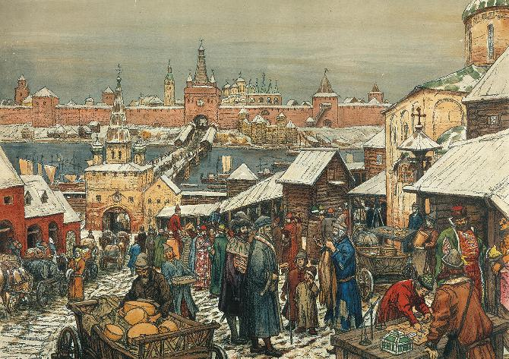
А.М. Васнецова «Новгородский торг».
Заполнить таблицу «Экспорт и импорт товаров Новгородской республики».

Страна, город/Товар | Экспорт | Импорт

Дополнительное задание: «Определите по деталям, что торг происходит именно в Новгороде, а не в другом городе Древней Руси».
Найдите точное место действия картины на плане Древнего Новгорода с иконы Знамения.

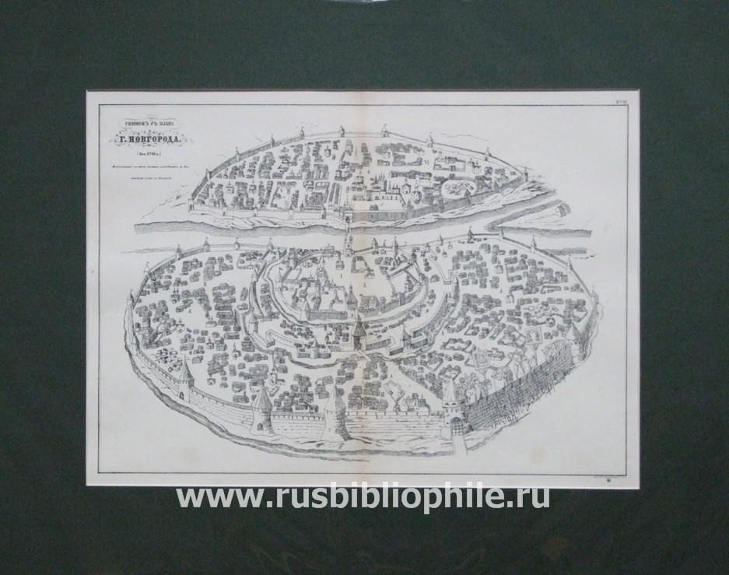

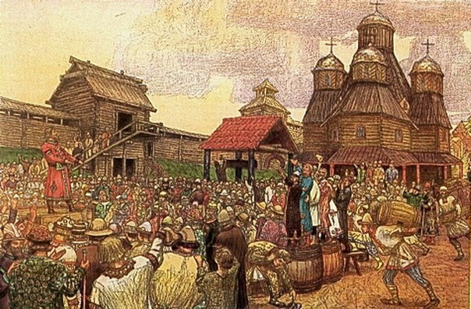
А. М. Васнецова «Новгородское вече».
1)Охарактеризуйте состав этого органа власти.
2) Изучите дополнительную литературу и объясните, соответствует ли трактовка художника истории новгородского веча современным научным представлениям.
3) Найдите на плане Древнего Новгорода место действия картины».

